Инструкция по эксплуатации

радиостанции MegaJet MJ-450 Turbo

MegaJet MJ-450 Turbo

ОТКРЫТИЕ ЧАСТОТНОЙ СЕТКИ 240 КАНАЛОВ

Зажать КНОПКУ A/F и включить рацию, переключение сеток осуществляется
кнопкой СН9. Деактивирование функции сеток: Зажать кнопку «СН9» и включить радиостанцию.

ПЕРЕКЛЮЧЕНИЕ НА НУЛИ 0

Нажать кнопку R U

ПЕРЕКЛЮЧЕНИЕ НА СЕТКИ ПО 45 КАНАЛОВ

При ВКЛЮЧЕНОЙ рации нажать и держать A/F пока на дисплее не загорится индикатор HD.

Переход обратно на сетки по 40 каналов производится аналогично.

Технические характеристики.

Диапазон частот: 25,615-28,305 МГц Количество частотных каналов: 240R+240E Выходная мощность передатчика: 4 Вт

Чувствительность: 0,3 (12 дБ SINAD FM)/0.5 (10 дБ SINAD AM) мкВ (с/ш) Тип шумоподавителя: спектральный автоматический/ручной пороговый Вид модуляции: AM/FM

Напряжение питания: 13.8 В Максимальный ток потребления: 3 А Тип разъема для антенны: UHF-female Звуковая мощность динамика: 3 Вт 8Ом
Тип установки: скоба

Размеры: 138x40x120 мм Вес: 900 гр

Назначение органов управления.

Передняя панель
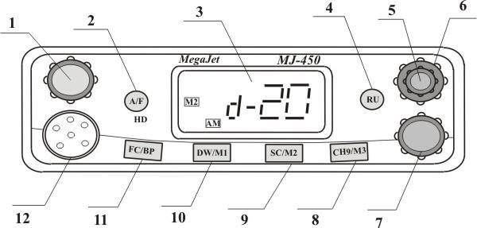

1 - Ручка регулировки громкости, включение/выключение радиостанции
2 - Кнопка переключения модуляции (A/F) AM/FM.

АМ используется для связи на близкой и средней дальности для обеспечения наиболее естественного звучания. Кроме того АМ используется в канале дальнобойщиков 15С. ЧМ обеспечивает разборчивое звучание и обмен информацией на любой дальности, в том числе и большой, когда принимаемый сигнал достаточен и прием возможен. ЧМ так же используется в каналах экстренней помощи 9C/19C. Но, прежде всего, модуляция Вашей радиостанции должна совпадать с модуляцией радиостанции Вашего корреспондента. Вторая функция, вызываемая через длительное нажатие, это включение «дырок», дополнительных каналов (HD). Еще одна функция этой кнопки, это переключение станции в расширенный режим. Для этого нужно

станцию выключить, зажать кнопку A/F и станцию включить. Станут доступны 6 сеток по 40 каналов в каждой. Всего 240 каналов.

- - Многофункциональный дисплей.

- - Кнопка RU служит для быстрого переключения между нулями и пятерками, российским и европейским стандартом.

Нажатие смещает частоту канала на 5 КГц вниз – в так называемый любительский Российский стандарт разбиения частот между соседними каналами. В годы солнечной активности может наблюдаться дальнее прохождение радиоволн (т.н. проходы) когда можно принять сигналы и помехи от радиостанций находящихся за несколько тысяч километров от Вашей точки приема. Для более комфортной работы с корреспондентами Вашей радиосети можно сместиться в промежуток “между каналами” –5КГц (здесь помех меньше) и/или перейти к регулируемому вручную шумоподавлению.

- - Ручка регулировки порогового шумоподавителя.

Этот регулятор используется для регулировки уровня порога слышимости шума при отсутствии принимаемого сигнала. Для достижения максимальной чувствительности приемника этот регулятор нужно установить в положение, при котором собственные или эфирные шумы только начинают подавляться. Вращайте регулятор по часовой стрелке до момента пропадания шумов в динамике. Принимаемый сигнал должен иметь уровень выше уровня порога шумоподавителя. Дальнейшее вращение регулятора по часовой стрелке увеличивает порог уровня шумоподавителя. При крайнем правом положении ручки возможен прием только очень мощных сигналов. При регулировке соблюдайте аккуратность, так как небрежная установка уровня шумоподавления может значительно ухудшить чувствительность приемника, вследствие чего станет невозможным прием слабых сигналов.

6 - Ручка регулировки чувствительности приемника.

Регулятор позволяет достичь наиболее комфортного прослушивания эфира при наличии близких мешающих приему помех. Наибольшую чувствительность приемник имеет когда регулятор находится в крайнем положении по часовой стрелке.

Внимание. Данный регулятор имеет большой механический ресурс (количество полных циклов вращения на естественный износ до потери работоспособности). Но этот ресурс, тем не менее, имеет предел. Постарайтесь об этом помнить и без надобности не крутите регулятор специально часто, особенно вблизи одного и того же его положения и он прослужит много лет.
7 - Ручка переключения каналов.

8 - Кнопка CH9 в расширенном режиме как переключатель сеток. C A по F. В режиме 40 каналов, быстро переключает станцию на 9 аварийный канал. Еще одна функция этой кнопки, это сброс всех настроек. Для этого станцию выключают, зажимают кнопку CH9 и станцию включают. На дисплее появится надпись reSE (reset) и станция вернется к настройкам по умолчанию.

9 - Кнопка SC включает режим сканирования. Сканирование идет по всем сеткам частот только вверх. Направление сканирование изменить нельзя. При попытке это сделать режим сбрасывается. Почему эту функцию не реализовали, не понятно. Сканирование продолжается до тех пор, пока не откроется пороговый или автоматический шумоподавитель.

10 - Кнопка DW позволяет прослушивать два канала одновременно. Для включения этого режима, нужно выбрать первый канал, нажать кнопку DW и ручкой переключения каналов или кнопками на гарнитуре выбрать второй канал. В режим прослушивания двух каналов станция перейдет сама через несколько секунд. Эта функция эквивалентна наличию двух приемников в одной радиостанции. В этом режиме можно прослушивать два различных, заранее заданных канала. Определите каналы, которые необходимо прослушивать (например: 10-й и 20-й). После настройки на 10-й канал нажмите переключатель “DW”(порядка 3 сек.). На ЖКИ дисплее появится знак "DW". Затем настройтесь на 20-й канал и установите необходимый уровень шумоподавления. Теперь радиостанция будет настраиваться на 10-й

- 20-й каналы попеременно с интервалом 0,5 сек. В случае необходимости Вы можете связаться с абонентом по одному из двух выбранных каналов, а после окончания связи радиостанция вновь перейдет в режим параллельного прослушивания за 10-м и 20-м каналами. Для отключения этого режима нажмите еще раз кнопку “DW”.

11 - Кнопка включения дополнительных функций (FC/BP) позволяет работать с памятью. В станции 3 ячейки памяти, это кнопки 5, 6, 7. Для записи канала в память нужно выбрать канал, нажать кнопку FC/BP и зажать

- удерживать одну из кнопок 5, 6, 7. Слева загорится индикатор M и цифра соответствующая нужной ячейке. Для вызова канала из памяти нужно нажать кнопку FC/BP и коротко нажать на кнопку нужной ячейки. В память пишется, только номер канала, модуляция и 0/5 не записываются.
12 - Разъем для подключения гарнитуры

Задняя панель.
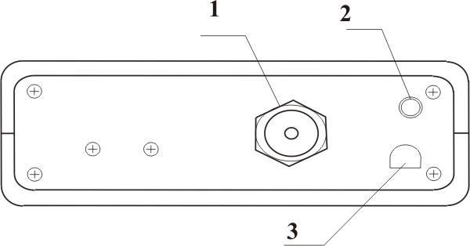

1 – Разъём подключения антенны UHF

2 – Pазъём для подключения внешнего громкоговорителя (3,5 мм моно, 8 Ом)
3 – Кабель подключения питания (13,8 V, DC)

Тангента.
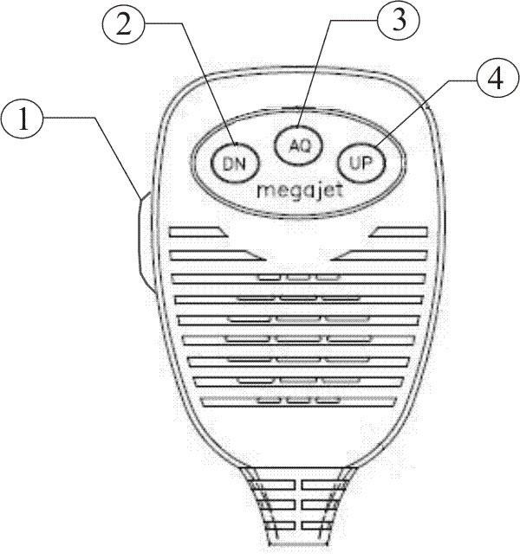

- – Кнопка PTT (переключения приём/передача)

- – Кнопка переключения каналов вверх
- – Кнопка включения/отключения автоматического шумоподавителя.
- – Кнопка переключения каналов вниз.

Внимание!!! Установка радиостанции должна производится квалифицированным персоналом. Работа на передачу с неисправной или не согласованной антенной категорически ЗАПРЕЩАЕТСЯ!!!

